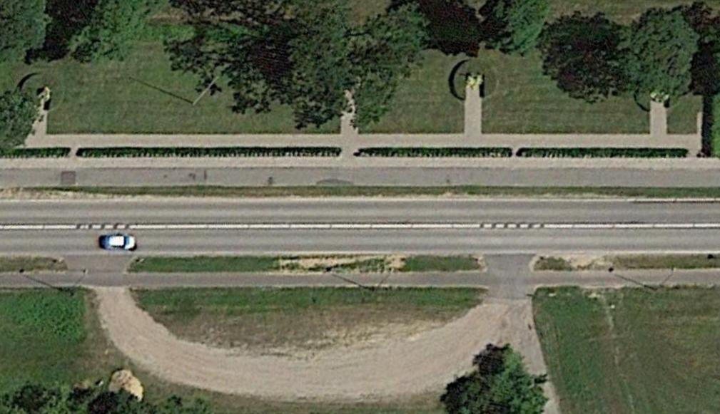
Tilskuere
VIP
Tilskuere
VIP
Afspærring Faner Slesvigske Musikkorps Jydske Landsoldater Talerstol
(ca. 20 meter)

